Comprobador transistores MOS-FET
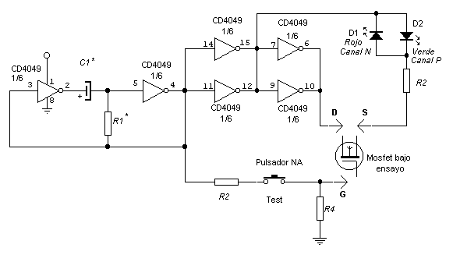
Este proyecto permite comprobar el estado de los Mosfet (tipo IRF630;PH6N60; etc), de los cuales es bastante difícil determinar su estado, salvo cuando estos presentan "cortocircuito" entre sus terminales, en ese caso es muy fácil de determinarlo con el multimetro o tester.

Funcionamiento:
Consiste en un oscilador astable formado por las dos compuertas izquierdas en el diagrama y cuya frecuencia de oscilación viene determinada por los valores de R1 y C1 (en este caso una frecuencia cercana a 140 Hz). Si quiere bajar la frecuencia puede hacerlo mediante la siguiente fórmula:
f =1 /( 0,7 * R1 *C1) [Hz]
Nota:
C1 conviene que no sea mayor a 10uF por las "elevadas corrientes de fugas" que se presentan, comparables a la corriente inicial de carga de este condensador en muchos casos. (El condensador se comportaría como un cortocircuito y nunca se cargaría).
Los inversores siguientes en pares paralelos (Buffers) aseguran el correcto funcionamiento al entregar la corriente de excitación necesaria a los LED e invirtiendo el sentido de la corriente a través del transistor (drenador-surtidor) en cada semiperiodo de oscilación y solamente cuando la excitación en la puerta sea la apropiada con "pulsador activado" y el transistor esté en buen estado, se encenderá el LED correspondiente, indicando su polaridad (Canal N ó Canal P).
Modo de Uso:
Consiste en conectar correctamente los terminales D, G y S del transistor MOS-FET en los correspondientes terminales del probador y verificar lo siguiente (de acuerdo al diagrama):

TRANSISTOR EN BUEN ESTADO:
a-"Transistor c/ diodo interno surtidor-drenador". Si el "LED verde" enciende (debido a presencia del diodo interno) antes de presionar el pulsador y luego de "presionar" el mismo es acompañado por el "LED Rojo" (Canal N), significa que el transistor de "canal N" y su correspondiente diodo surtidor-drenador se encuentran en BUEN ESTADO. El caso "inverso" significa que un transistor "canal P" con diodo interno (S-D) está en BUEN ESTADO.
b- Si el transistor carece de diodo entre surtidor y drenador, solo el "LED Rojo" encenderá luego de presionar el pulsador, si éste es de "canal N" y se encuentra en BUEN ESTADO; lo inverso ("LED verde" enciende solamente c/ pulsador activado) se cumpliría para un transistor de "canal P" en las mismas condiciones.

TRANSISTOR EN CORTOCIRCUITO (malo):
En caso de estar el transistor en CORTOCIRCUITO, se produce el "encendido" de "ambos" LED sin necesidad de presionar el pulsador. (Esto es más rápido y práctico determinarlo con el buzzer o comprobador de continuidad del tester!).

TRANSISTOR ABIERTO (malo):
En caso de transistor ABIERTO tanto con el pulsador activado como sin activarlo, "ambos" diodos permanecen "apagados". (En este caso convendría hacer un ligero corto entre terminales D y S del probador y al producirse el "encendido de ambos LED" nos aseguramos el estado medido del transistor)

Alimentación:
    - V max: simple 12V DC
    - I max: 0.1A

Componentes:
R1 2,2 kΩ | C1 4,7µF 16V electrolitico | IC1 CD4049
R2 10 kΩ |  | D1 LED Rojo
R3 680Ω |  | D2 LED Verde
R4 100 kΩ |  | Pulsador Normal Abierto

